十大时间序列模型

1. 自回归移动平均模型（ARMA）

(1) 原理
ARMA 模型是时间序列分析中的经典模型，结合了自回归 (AR) 和移动平均 (MA) 模型。AR 部分表示时间序列当前值与其过去几个时刻值的线性关系，而 MA 部分表示时间序列当前值与过去几个时刻的误差项的线性组合。
- 自回归 (AR) 模型： 当前时刻的值是前几时刻值的线性组合。
- 移动平均 (MA) 模型： 当前时刻的值是前几时刻的预测误差的线性组合。

(2) 核心公式
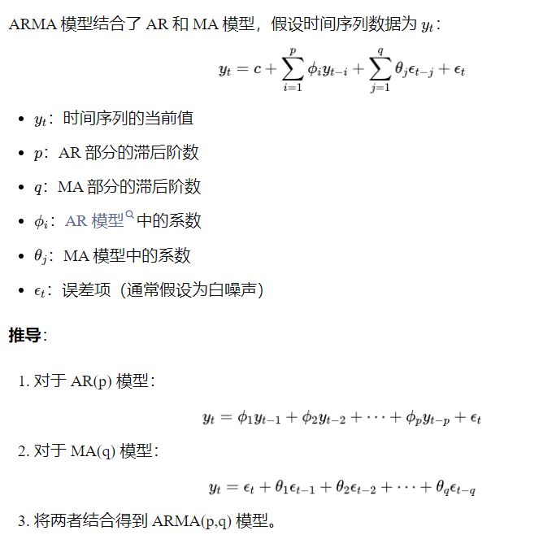

(3) 优缺点
- 优点：
  - 适用于短期预测。
  - 模型相对简单，易于理解和实现。
  - 对平稳时间序列建模效果较好。
- 缺点：
  - 需要序列是平稳的，不适用于非平稳时间序列。
  - 难以捕捉序列中的季节性和趋势性变化。

(4) 适用场景
ARMA 模型通常用于平稳时间序列的建模和预测，如股票价格、经济指标、气象数据的短期预测等。

(5) 核心案例代码
我们使用 ARMA 模型预测股票市场数据。

、、、
import numpy as np
import pandas as pd
import matplotlib.pyplot as plt
from statsmodels.tsa.arima.model import ARIMA
# 生成示例数据：股票价格的时间序列
np.random.seed(42)
dates = pd.date_range('2024-01-01', periods=100)
data = np.cumsum(np.random.randn(100)) + 100 # 随机漫步序列
# 创建DataFrame
df = pd.DataFrame(data, index=dates, columns=['Stock Price'])
# 拟合ARMA模型 (p=2, q=2)
model = ARIMA(df['Stock Price'], order=(2, 0, 2))
arma_result = model.fit()
# 预测未来20个时间点
forecast = arma_result.get_forecast(steps=20)
forecast_index = pd.date_range(df.index[-1], periods=21, freq='D')[1:]
forecast_values = forecast.predicted_mean
# 可视化
plt.figure(figsize=(12, 6))
plt.plot(df.index, df['Stock Price'], label='Observed', color='blue')
plt.plot(forecast_index, forecast_values, label='Forecast', color='red', linestyle='--')
plt.fill_between(forecast_index,
forecast.conf_int().iloc[:, 0],
forecast.conf_int().iloc[:, 1],
color='pink', alpha=0.3)
plt.title('ARMA Model Forecast of Stock Price')
plt.xlabel('Date')
plt.ylabel('Stock Price')
plt.legend()
plt.grid(True)
plt.show()
、、、

整个代码生成一个随机漫步的股票价格序列，使用 ARMA 模型进行拟合并预测未来 20 天的股票价格。图中展示了实际的时间序列数据（蓝色）以及预测的未来值（红色虚线），同时预测区间的置信区间以粉色阴影表示。
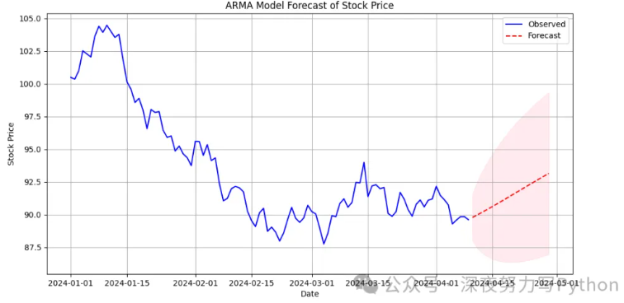

2. 自回归积分滑动平均模型（ARIMA）

(1) 原理
ARIMA 模型是 ARMA 模型的扩展，适用于非平稳时间序列。ARIMA 模型通过差分操作使非平稳时间序列转化为平稳时间序列，再对平稳时间序列进行 ARMA 模型拟合。
ARIMA 模型的三个主要参数分别是：
- p：自回归项数（AR）
- d：差分次数（I）
- q：移动平均项数（MA）
其中，差分次数 是用来消除时间序列中的趋势成分，使其成为平稳序列。

(2) 核心公式
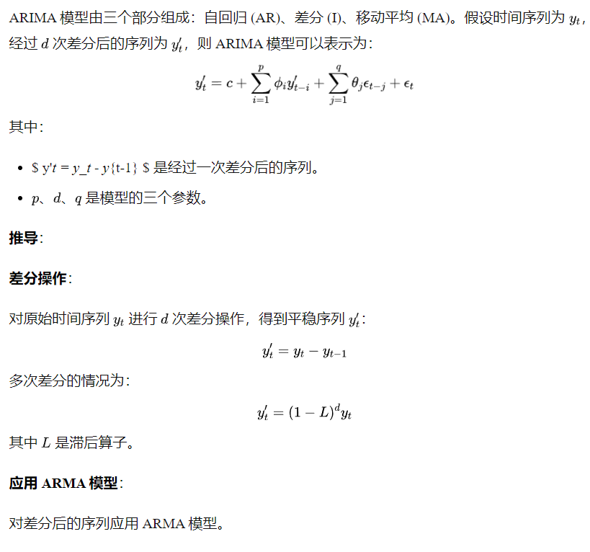

(3) 优缺点
- 优点：
  - 适用于处理具有趋势性或非平稳性的时间序列。
  - 对多种类型的时间序列都具有较强的适用性。
- 缺点：
  - 模型的选择（尤其是差分次数 ）比较复杂，可能需要多次试验。
  - 对于存在季节性成分的时间序列，ARIMA 可能不足以捕捉其特征。

(4) 适用场景
ARIMA 模型广泛用于经济、金融等领域的时间序列预测，如 GDP、通货膨胀率、失业率、股票价格等。特别适合处理有趋势但无明显季节性的时间序列。

(5) 核心案例代码

、、、
我们将使用 ARIMA 模型预测一个包含趋势的时间序列数据。
import numpy as np
import pandas as pd
import matplotlib.pyplot as plt
from statsmodels.tsa.arima.model import ARIMA
# 生成示例数据：带有趋势的时间序列
np.random.seed(42)
dates = pd.date_range('2024-01-01', periods=200)
trend = np.linspace(10, 30, 200) # 线性趋势
data = trend + np.random.randn(200) * 2 # 叠加噪声
# 创建DataFrame
df = pd.DataFrame(data, index=dates, columns=['Value'])
# 拟合ARIMA模型 (p=2, d=1, q=2)
model = ARIMA(df['Value'], order=(2, 1, 2))
arima_result = model.fit()
# 预测未来30个时间点
forecast = arima_result.get_forecast(steps=30)
forecast_index = pd.date_range(df.index[-1], periods=31, freq='D')[1:]
forecast_values = forecast.predicted_mean
# 可视化
plt.figure(figsize=(12, 6))
plt.plot(df.index, df['Value'], label='Observed', color='blue')
plt.plot(forecast_index, forecast_values, label='Forecast', color='green', linestyle='--')
plt.fill_between(forecast_index,
forecast.conf_int().iloc[:, 0],
forecast.conf_int().iloc[:, 1],
color='lightgreen', alpha=0.3)
plt.title('ARIMA Model Forecast')
plt.xlabel('Date')
plt.ylabel('Value')
plt.legend()
plt.grid(True)
plt.show()
、、、

使用 ARIMA 模型进行拟合和预测。预测结果用绿色虚线表示，预测的置信区间用浅绿色阴影表示。图中展示了过去的观测值（蓝色）和未来 30 天的预测值，展示了 ARIMA 模型对趋势的预测能力。
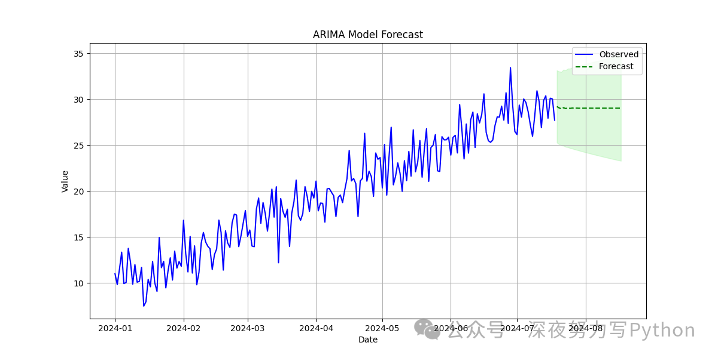

3. 季节性自回归积分滑动平均模型（SARIMA）

(1) 原理
SARIMA 模型是 ARIMA 模型的扩展，用于处理具有季节性成分的时间序列。SARIMA 模型引入了季节性成分，通过增加季节性自回归（SAR）、季节性差分（I）和季节性移动平均（SMA）项来建模。

(2) 核心公式
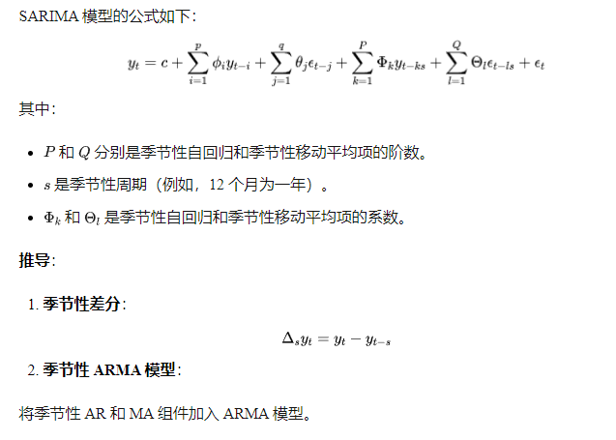

(3) 优缺点
- 优点：
  - 适用于处理具有明显季节性成分的时间序列。
  - 可以同时建模季节性和非季节性成分。
- 缺点：
  - 模型复杂度高，参数较多，调整较为困难。
  - 需要确定季节性周期。

(4) 适用场景
SARIMA 模型适用于具有季节性波动的时间序列数据，如月度销售数据、季节性气象数据等。

(5) 核心案例代码

、、、
import numpy as np
import pandas as pd
import matplotlib.pyplot as plt
from statsmodels.tsa.statespace.sarimax import SARIMAX
# 生成示例数据：季节性时间序列
np.random.seed(42)
dates = pd.date_range('2024-01-01', periods=120, freq='M')
seasonal_component = 10 + 10 * np.sin(np.linspace(0, 3 * np.pi, 120))
data = seasonal_component + np.random.randn(120) * 2 # 叠加噪声
# 创建DataFrame
df = pd.DataFrame(data, index=dates, columns=['Value'])
# 拟合SARIMA模型 (p=1, d=1, q=1, P=1, D=1, Q=1, s=12)
model = SARIMAX(df['Value'], order=(1, 1, 1), seasonal_order=(1, 1, 1, 12))
sarima_result = model.fit()
# 预测未来12个月
forecast = sarima_result.get_forecast(steps=12)
forecast_index = pd.date_range(df.index[-1] + pd.DateOffset(months=1), periods=12, freq='M')
forecast_values = forecast.predicted_mean
# 可视化
plt.figure(figsize=(12, 6))
plt.plot(df.index, df['Value'], label='Observed', color='blue')
plt.plot(forecast_index, forecast_values, label='Forecast', color='orange', linestyle='--')
plt.fill_between(forecast_index,
forecast.conf_int().iloc[:, 0],
forecast.conf_int().iloc[:, 1],
color='#FFA07A', alpha=0.3) # 使用有效的颜色代码
plt.title('SARIMA Model Forecast')
plt.xlabel('Date')
plt.ylabel('Value')
plt.legend()
plt.grid(True)
plt.show()
、、、

图中展示了一个具有季节性波动的时间序列数据（蓝色）和未来 12 个月的预测值（橙色虚线）。预测区间的置信区间用浅橙色阴影表示。SARIMA 模型能够有效捕捉时间序列中的季节性模式。
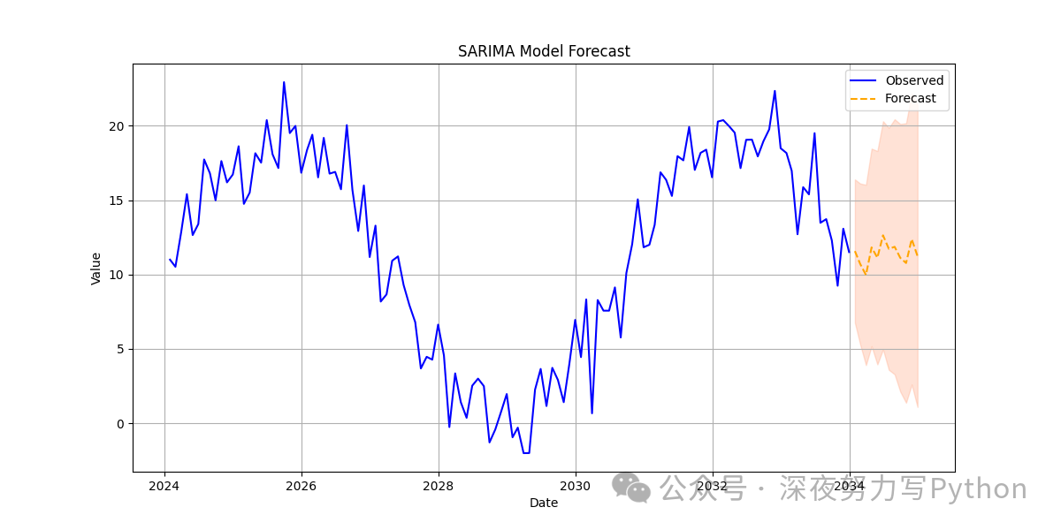

4. 向量自回归模型（VAR）

原理
VAR 模型用于建模多个时间序列变量之间的相互依赖关系。与 ARMA 模型只对单一时间序列进行建模不同，VAR 模型能够处理多变量时间序列，捕捉它们之间的动态关系。

核心公式
假设我们有 个时间序列变量 ，VAR(p) 模型可以表示为：
其中：
- 是 -dim的向量，表示时间点 的观测值。
- 是 的系数矩阵。
- 是误差项，通常假设为白噪声。

推导：
- VAR(p) 模型：
对于每个时间序列变量 ，其值由前 个时刻的所有变量的线性组合决定。
- 模型拟合：
使用最小二乘法估计参数矩阵 。

优缺点
- 优点：
  - 能够处理多个时间序列变量，适合多变量时间序列数据的分析。
  - 能捕捉变量之间的动态相互关系。
- 缺点：
  - 模型复杂度高，参数量大，尤其是当变量数目和滞后阶数都很大时。
  - 对数据的要求较高，尤其是数据量需要足够大以保证模型稳定性。

适用场景
VAR 模型适用于多个经济、金融或社会时间序列变量的建模与预测，如宏观经济指标（GDP、通货膨胀率、失业率）之间的关系分析。

核心案例代码
import numpy as np
import pandas as pd
import matplotlib.pyplot as plt
from statsmodels.tsa.api import VAR
# 生成示例数据：多变量时间序列
np.random.seed(42)
dates = pd.date_range('2024-01-01', periods=100)
data1 = np.cumsum(np.random.randn(100)) + 50
data2 = np.cumsum(np.random.randn(100)) + 30
data = pd.DataFrame({'Variable1': data1, 'Variable2': data2}, index=dates)
# 拟合VAR模型 (p=2)
model = VAR(data)
var_result = model.fit(2)
# 预测未来10个时间点
forecast = var_result.forecast(data.values[-2:], steps=10)
forecast_index = pd.date_range(dates[-1] + pd.DateOffset(days=1), periods=10)
forecast_df = pd.DataFrame(forecast, index=forecast_index, columns=data.columns)
# 可视化
plt.figure(figsize=(14, 7))
plt.plot(data.index, data['Variable1'], label='Variable1 (Observed)', color='blue')
plt.plot(data.index, data['Variable2'], label='Variable2 (Observed)', color='green')
plt.plot(forecast_df.index, forecast_df['Variable1'], label='Variable1 (Forecast)', color='orange', linestyle='--')
plt.plot(forecast_df.index, forecast_df['Variable2'], label='Variable2 (Forecast)', color='red', linestyle='--')
plt.title('VAR Model Forecast')
plt.xlabel('Date')
plt.ylabel('Value')
plt.legend()
plt.grid(True)
plt.show()
图中展示了两个时间序列变量的观测数据（蓝色和绿色）以及未来 10 天的预测值（橙色和红色虚线）。VAR 模型能有效捕捉两个变量之间的动态关系。

5. 广义自回归条件异方差模型（GARCH）

原理
GARCH 模型用于建模时间序列数据的条件异方差性，特别是金融时间序列数据的波动性。GARCH 模型扩展了 ARCH 模型，通过引入过去的方差来解释当前的方差。

核心公式
GARCH(p, q) 模型的核心公式
为：
其中：
- 是残差项。
- 是条件方差。
- 是常数项。
- 和 是模型参数。

推导：
- ARCH 模型：
- GARCH 模型：
将过去的方差 引入模型。

优缺点
- 优点：
  - 适用于建模时间序列的波动性，特别是金融数据中的波动性聚集效应。
  - 能够描述时间序列数据中的异方差特性。
- 缺点：
  - 对参数估计要求较高，模型复杂度较大。
  - 对数据量要求较高。

适用场景
GARCH 模型广泛用于金融时间序列数据，如股票收益率、汇率等，用于建模和预测波动性。

核心案例代码
import numpy as np
import pandas as pd
import matplotlib.pyplot as plt
from arch import arch_model
# 生成示例数据：金融时间序列（收益率）
np.random.seed(42)
dates = pd.date_range('2024-01-01', periods=250)
returns = np.random.randn(250) * 0.02 # 生成随机收益率数据
# 创建DataFrame
df = pd.DataFrame(returns, index=dates, columns=['Returns'])
# 拟合GARCH模型 (p=1, q=1)
model = arch_model(df['Returns'], vol='Garch', p=1, q=1)
garch_result = model.fit()
# 预测未来10个时间点的波动性
forecast = garch_result.forecast(horizon=10)
forecast_index = pd.date_range(dates[-1] + pd.DateOffset(days=1), periods=10)
forecast_volatility = forecast.variance.values[-1, :]
# 可视化
plt.figure(figsize=(12, 6))
plt.plot(df.index, df['Returns']**2, label='Observed Variance', color='blue')
plt.plot(forecast_index, forecast_volatility, label='Forecasted Volatility', color='red', linestyle='--')
plt.title('GARCH Model Forecast')
plt.xlabel('Date')
plt.ylabel('Variance')
plt.legend()
plt.grid(True)
plt.show()
图中展示了实际的方差（蓝色）和未来 10 天的预测波动性（红色虚线）。GARCH 模型能有效捕捉时间序列中的波动性特征。

6. Prophet

原理
Prophet 是由 Facebook 开发的时间序列预测模型，专为处理具有强季节性、趋势变化以及缺失值和异常值的时间序列数据设计。它的核心思想是将时间序列数据分解为趋势、季节性和假期效应三个部分。

核心公式
Prophet 模型的公式如下：
其中：
- 是趋势组件（线性或逻辑斯蒂增长）。
- 是季节性组件。
- 是假期效应。
- 是误差项。

推导：
- 趋势：
  - 线性趋势：
  - 逻辑斯蒂增长：
- 季节性：
其中 是季节周期， 是季节性频率的数量。 3. 假期效应：
- 添加假期的特殊效应。

优缺点
- 优点：
  - 适用于具有季节性和趋势变化的时间序列。
  - 对缺失值和异常值具有较强的鲁棒性。
  - 模型易于使用，适合非专业用户。
- 缺点：
  - 对于数据量很大的情况，计算可能会变得比较慢。
  - 对非平稳数据的处理较为简单，可能不足以处理复杂的非平稳特征。

适用场景
Prophet 模型适用于各种具有强季节性和趋势性的数据，例如零售销售、网站流量、生产量等。

核心案例代码
import pandas as pd
import numpy as np
import matplotlib.pyplot as plt
from prophet import Prophet # 使用 prophet 替代 fbprophet
# 生成示例数据：带有季节性和趋势的时间序列
np.random.seed(42)
dates = pd.date_range('2024-01-01', periods=365)
data = np.linspace(10, 50, 365) + 10 * np.sin(np.linspace(0, 2 * np.pi, 365)) + np.random.randn(365) * 5
# 创建DataFrame
df = pd.DataFrame({'ds': dates, 'y': data})
# 拟合Prophet模型
model = Prophet(yearly_seasonality=True)
model.fit(df)
# 预测未来30天
future = model.make_future_dataframe(periods=30)
forecast = model.predict(future)
# 可视化
fig = model.plot(forecast)
plt.title('Prophet Model Forecast')
plt.xlabel('Date')
plt.ylabel('Value')
plt.show()
图中展示了时间序列数据（黑色点）及其预测结果（蓝色线）。Prophet 模型能有效捕捉时间序列中的趋势和季节性成分，并进行未来的预测。

7. 长短期记忆网络（LSTM）

原理
LSTM 是一种特殊类型的循环神经网络（RNN），用于捕捉时间序列数据中的长期依赖关系。LSTM 网络通过引入门控机制（输入门、遗忘门和输出门）来解决标准 RNN 中的梯度消失和爆炸问题。

核心公式
LSTM 网络的核心公式如下：
- 输入门：
- 遗忘门：
- 候选记忆：
- 记忆单元更新：
- 输出门：
- 隐藏状态：
其中：
- 是输入。
- 是隐藏状态。
- 是记忆单元状态。

优缺点
- 优点：
  - 能够捕捉长期依赖关系，适用于长序列数据。
  - 处理梯度消失和爆炸问题。
- 缺点：
  - 训练过程计算复杂，时间较长。
  - 对参数的调整比较敏感。

适用场景
LSTM 模型适用于序列预测任务，如股票价格预测、语音识别、自然语言处理等。

核心案例代码
import numpy as np
import pandas as pd
import matplotlib.pyplot as plt
from keras.models import Sequential
from keras.layers import LSTM, Dense
from sklearn.preprocessing import MinMaxScaler
# 生成示例数据：时间序列
np.random.seed(42)
dates = pd.date_range('2024-01-01', periods=100)
data = np.sin(np.linspace(0, 10, 100)) + np.random.randn(100) * 0.1
# 创建DataFrame
df = pd.DataFrame({'Date': dates, 'Value': data})
# 预处理数据
scaler = MinMaxScaler()
scaled_data = scaler.fit_transform(df[['Value']])
X, y = [], []
for i in range(len(scaled_data) - 10):
X.append(scaled_data[i:i+10])
y.append(scaled_data[i+10])
X, y = np.array(X), np.array(y)
# 构建LSTM模型
model = Sequential()
model.add(LSTM(50, input_shape=(X.shape[1], X.shape[2])))
model.add(Dense(1))
model.compile(optimizer='adam', loss='mean_squared_error')
# 训练模型
model.fit(X, y, epochs=20, verbose=1)
# 预测
predicted = model.predict(X)
predicted = scaler.inverse_transform(predicted)
actual = scaler.inverse_transform(y.reshape(-1, 1))
# 可视化
plt.figure(figsize=(12, 6))
plt.plot(df['Date'][10:], actual, label='Actual', color='blue')
plt.plot(df['Date'][10:], predicted, label='Predicted', color='red', linestyle='--')
plt.title('LSTM Model Forecast')
plt.xlabel('Date')
plt.ylabel('Value')
plt.legend()
plt.grid(True)
plt.show()
图中展示了 LSTM 模型的预测结果（红色虚线）与实际数据（蓝色）。LSTM 能够捕捉时间序列的长期依赖特征并进行准确预测。

8. 门控循环单元（GRU）

原理
GRU 是另一种改进的 RNN 结构，旨在克服标准 RNN 的梯度消失问题。GRU 相较于 LSTM 具有更简洁的结构，只使用了重置门和更新门来控制信息的流动。

核心公式
GRU 网络的核心公式如下：
- 更新门：
- 重置门：
- 候选激活：
- 隐藏状态：
其中：
- 是输入。
- 是隐藏状态。
- 是候选激活值。

优缺点
- 优点：
  - 结构比 LSTM 更简单，训练速度更快。
  - 处理长期依赖问题。
- 缺点：
  - 与 LSTM 相比，性能可能有所差距，特别是在某些复杂任务上。
  - 对超参数的设置较为敏感。

适用场景
GRU 模型适用于需要捕捉长期依赖关系的时间序列预测任务，如时间序列预测、自然语言处理等。

核心案例代码
import numpy as np
import pandas as pd
import matplotlib.pyplot as plt
from keras.models import Sequential
from keras.layers import GRU, Dense
from sklearn.preprocessing import MinMaxScaler
# 生成示例数据：时间序列
np.random.seed(42)
dates = pd.date_range('2024-01-01', periods=100)
data = np.sin(np.linspace(0, 10, 100)) + np.random.randn(100) * 0.1
# 创建DataFrame
df = pd.DataFrame({'Date': dates, 'Value': data})
# 预处理数据
scaler = MinMaxScaler()
scaled_data = scaler.fit_transform(df[['Value']])
X, y = [], []
for i in range(len(scaled_data) - 10):
X.append(scaled_data[i:i+10])
y.append(scaled_data[i+10])
X, y = np.array(X), np.array(y)
# 构建GRU模型
model = Sequential()
model.add(GRU(50, input_shape=(X.shape[1], X.shape[2])))
model.add(Dense(1))
model.compile(optimizer='adam', loss='mean_squared_error')
# 训练模型
model.fit(X, y, epochs=20, verbose=1)
# 预测
predicted = model.predict(X)
predicted = scaler.inverse_transform(predicted)
actual = scaler.inverse_transform(y.reshape(-1, 1))
# 可视化
plt.figure(figsize=(12, 6))
plt.plot(df['Date'][10:], actual, label='Actual', color='blue')
plt.plot(df['Date'][10:], predicted, label='Predicted', color='red', linestyle='--')
plt.title('GRU Model Forecast')
plt.xlabel('Date')
plt.ylabel('Value')
plt.legend()
plt.grid(True)
plt.show()
图中展示了 GRU 模型的预测结果（红色虚线）与实际数据（蓝色）。GRU 能够有效处理时间序列数据并进行预测。

9. 贝叶斯结构时间序列模型（BSTS）

原理
BSTS 模型是基于贝叶斯框架的时间序列建模方法，它允许对时间序列数据中的趋势、季节性和假期效应进行建模。BSTS 模型结合了结构时间序列模型和贝叶斯推断方法，以提供灵活的建模能力。

核心公式
BSTS 模型的公式包括趋势、季节性和假期成分：
其中：
- 是趋势组件。
- 是季节性组件。
- 是假期效应。
- 是误差项。
推导：
- 趋势： 使用随机游走模型或加法趋势模型。
- 季节性： 建模季节性波动。
- 假期效应： 通过特定的假期效应模型引入。

优缺点
- 优点：
  - 能够处理多种时间序列成分，适用于复杂的时间序列数据。
  - 具有灵活的贝叶斯推断能力，能提供不确定性评估。
- 缺点：
  - 计算复杂度高，训练时间较长。
  - 对超参数的调整较为敏感。

适用场景
BSTS 模型适用于具有复杂结构的时间序列数据，如业务销售数据、经济指标预测等。

核心案例代码
import numpy as np
import pandas as pd
import matplotlib.pyplot as plt
import numpyro
from bsts import BSTS
import jax
import jax.numpy as jnp
# 确认可用设备数量
print(f"Number of available devices: {jax.local_device_count()}")
# 设置主机设备数量（根据实际情况调整）
numpyro.set_host_device_count(1) # 设置为实际可用的设备数量
# 生成示例数据
np.random.seed(42)
dates = pd.date_range('2024-01-01', periods=365)
data = np.linspace(10, 50, 365) + 10 * np.sin(np.linspace(0, 2 * np.pi, 365)) + np.random.randn(365) * 5
df = pd.DataFrame({'Date': dates, 'Value': data})
# 确保数据格式正确
values = np.asarray(df['Value'], dtype=np.float32)
# 初始化 BSTS 模型
model = BSTS(values)
# 拟合模型
model.fit(values)
# 预测未来30天
forecast = model.predict(steps=30)
# 生成未来日期
forecast_index = pd.date_range(dates[-1] + pd.DateOffset(days=1), periods=30)
forecast_values = forecast['mean'] # 根据实际返回值的结构调整
# 可视化
plt.figure(figsize=(12, 6))
plt.plot(df['Date'], df['Value'], label='Observed', color='blue')
plt.plot(forecast_index, forecast_values, label='Forecast', color='red', linestyle='--')
plt.title('BSTS Model Forecast')
plt.xlabel('Date')
plt.ylabel('Value')
plt.legend()
plt.grid(True)
plt.show()
图中展示了时间序列数据（蓝色）及其预测结果（红色虚线）。BSTS 模型能够捕捉时间序列的复杂成分并进行预测。

10. 序列到序列模型（Seq2Seq）

原理
Seq2Seq 模型是一种深度学习模型，用于处理序列到序列的任务，如机器翻译和时间序列预测。Seq2Seq 模型通常由一个编码器和一个解码器组成，其中编码器处理输入序列，解码器生成输出序列。

核心公式
Seq2Seq 模型的核心公式包括编码器和解码器：
- 编码器：
其中 是输入序列的元素， 是隐藏状态。
- 解码器：
其中 是输出序列的元素。

优缺点
- 优点：
  - 适用于复杂的序列到序列任务，如机器翻译和时间序列预测。
  - 能够处理变长的输入和输出序列。
- 缺点：
  - 训练时间较长，对计算资源要求高。
  - 模型复杂度较高，需要大量数据进行训练。

适用场景
Seq2Seq 模型适用于需要进行序列转换的任务，如时间序列预测、自然语言处理等。

核心案例代码
import numpy as np
import pandas as pd
import matplotlib.pyplot as plt
from keras.models import Sequential
from keras.layers import LSTM, Dense
from sklearn.preprocessing import MinMaxScaler
# 生成示例数据：时间序列
np.random.seed(42)
dates = pd.date_range('2024-01-01', periods=100)
data = np.sin(np.linspace(0, 10, 100)) + np.random.randn(100) * 0.1
# 创建DataFrame
df = pd.DataFrame({'Date': dates, 'Value': data})
# 预处理数据
scaler = MinMaxScaler()
scaled_data = scaler.fit_transform(df[['Value']])
X, y = [], []
for i in range(len(scaled_data) - 10):
X.append(scaled_data[i:i+10])
y.append(scaled_data[i+10])
X, y = np.array(X), np.array(y)
# 构建Seq2Seq模型
model = Sequential()
model.add(LSTM(50, input_shape=(X.shape[1], X.shape[2])))
model.add(Dense(1))
model.compile(optimizer='adam', loss='mean_squared_error')
# 训练模型
model.fit(X, y, epochs=20, verbose=1)
# 预测
predicted = model.predict(X)
predicted = scaler.inverse_transform(predicted)
actual = scaler.inverse_transform(y.reshape(-1, 1))
# 可视化
plt.figure(figsize=(12, 6))
plt.plot(df['Date'][10:], actual, label='Actual', color='blue')
plt.plot(df['Date'][10:], predicted, label='Predicted', color='red', linestyle='--')
plt.title('Seq2Seq Model Forecast')
plt.xlabel('Date')
plt.ylabel('Value')
plt.legend()
plt.grid(True)
plt.show()
图中展示了 Seq2Seq 模型的预测结果（红色虚线）与实际数据（蓝色）。Seq2Seq 模型能有效进行时间序列的预测任务。

参考链接：通透！十大时间序列模型 最强总结 ！！_cos大壮_深夜努力写python

